Министерство образования Республики Беларусь

Учреждение образования

Белорусский государственный университет информатики и радиоэлектроники

Инженерно-экономический факультет

Кафедра экономической информатики

Дисциплина: Системы и технологии интеллектуальной обработки данных

ОТЧЕТ

по лабораторной работе №6

на тему

**Оценка качества, предобработка и визуализация данных**

|  |  |
| --- | --- |
| Выполнил: | Студент группы 772302  А. Д. Ходасевич |
| Проверил: | Ассистент кафедры ЭИ  А. А. Кунцевич |

Минск 2020

**Задание к работе**

1. Создать график какой-либо тригонометрической функции (sin, cos, tg, ctg и т.п.), использовать функцию plot(). Для графика подписать оси, подписать легенду.
2. Используя функцию diag построить диагональную матрицу.
3. Построить 4 мерный массив. Вывести его по срезам.
4. Продемонстрировать над этим массивом операции: сложения с числом, сложения с другим массивом, возведения в степень, умножения на другой массив, транспонирования.
5. Продемонстрировать решение системы уравнений: A*X=b.

**Ход работы**

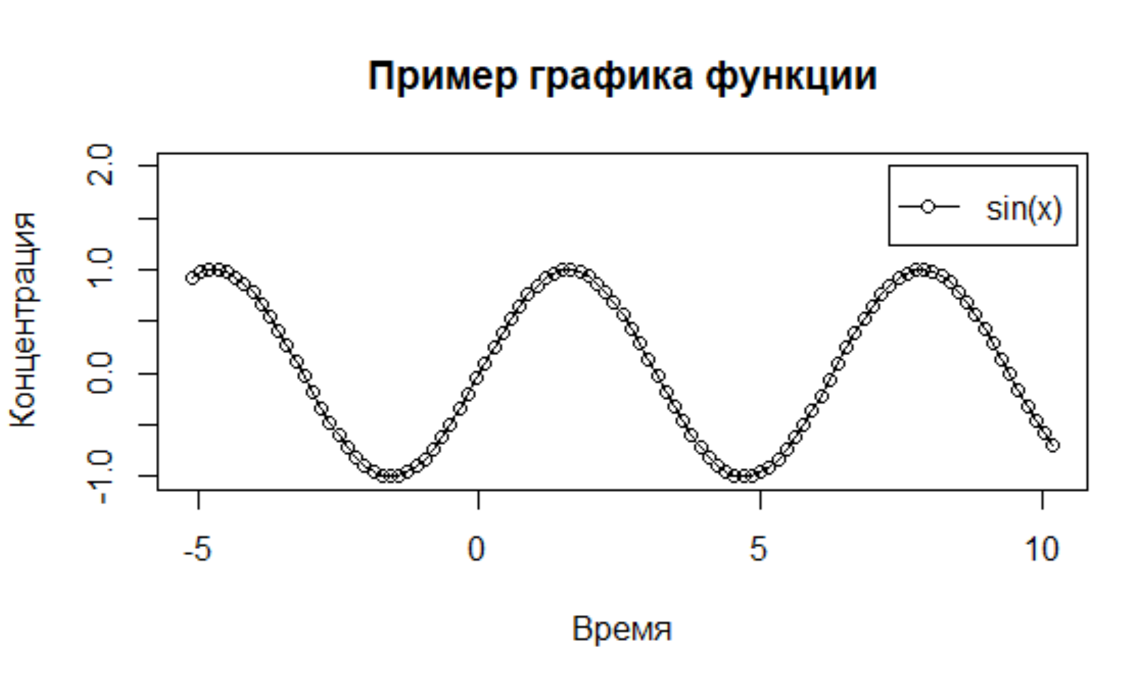

Рисунок 1 – Результат выполнения задания 1

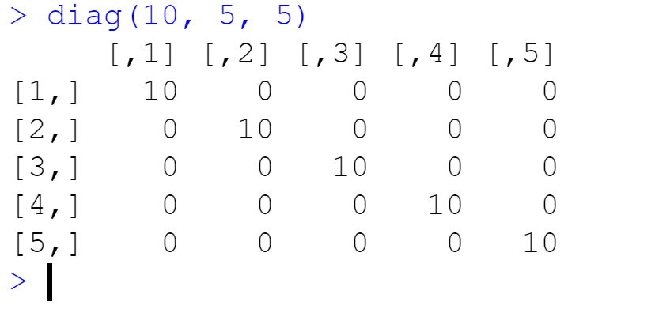

Рисунок 2 – Результат выполнения задания 2

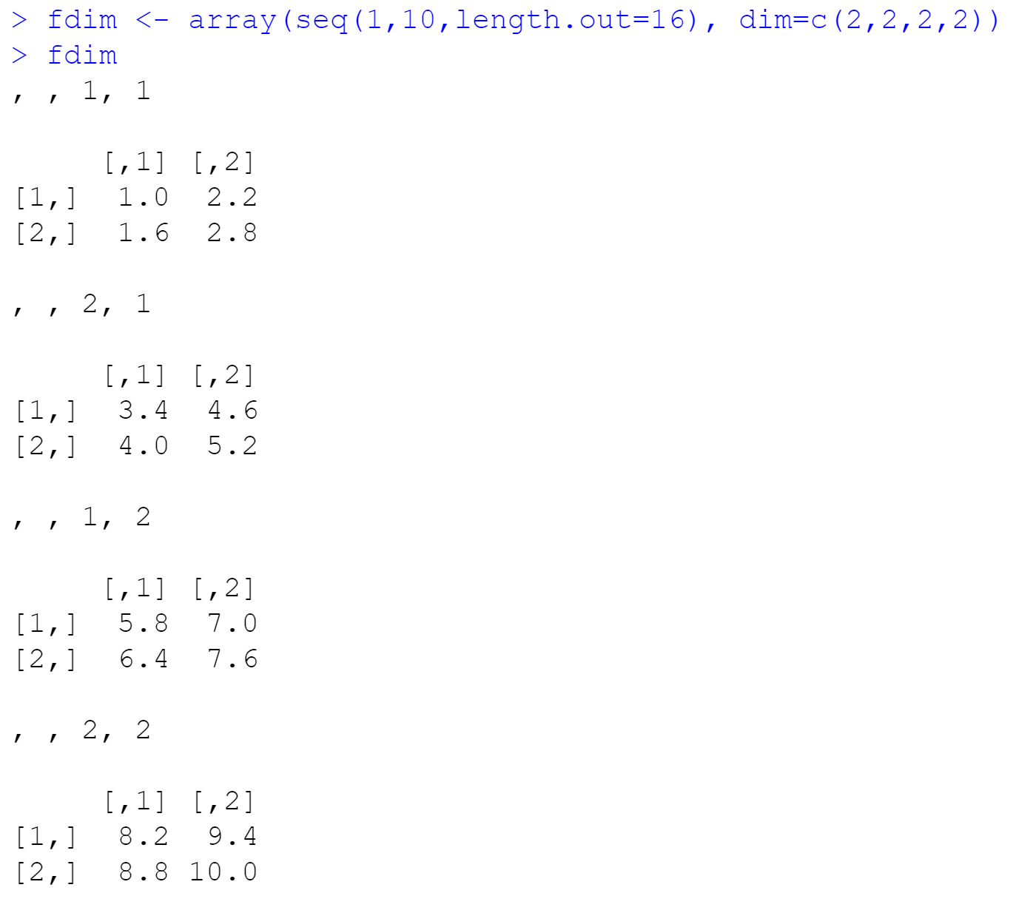

Рисунок 3 – Создание многомерного массива (к заданию 3)

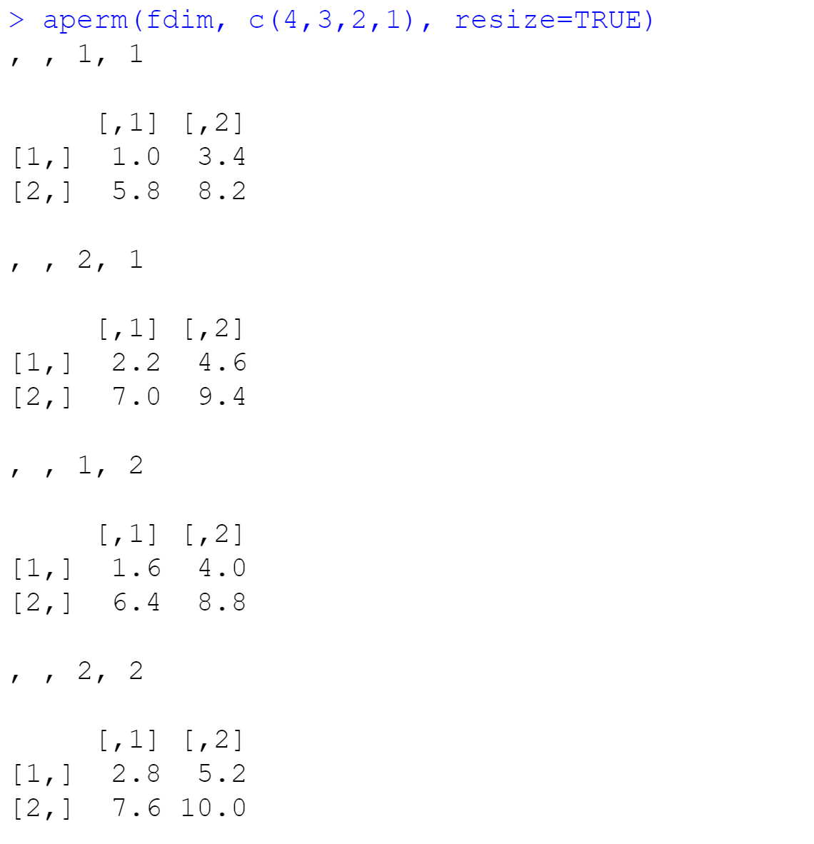

Рисунок 4 – Вывод массива по срезам (к заданию 3)

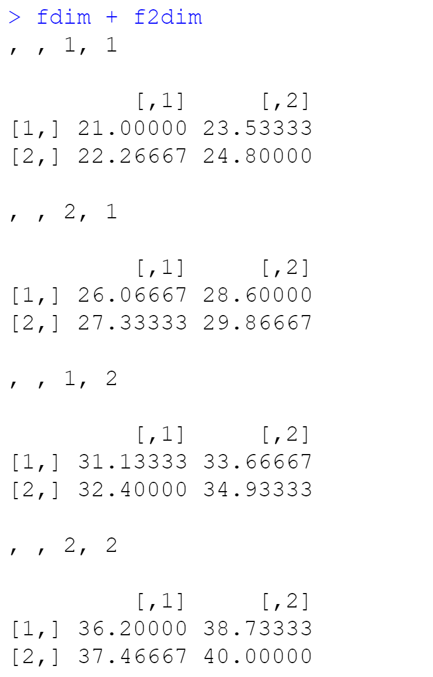

Рисунок 5 – Сложение многомерных массивов (к заданию 4)

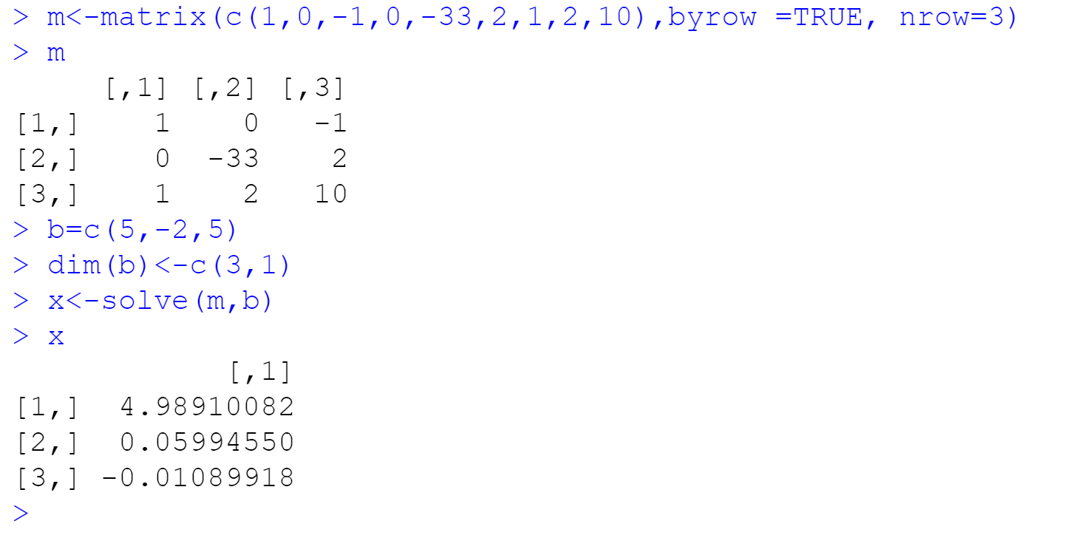

Рисунок 6 – Решение системы уравнений (к заданию 5)